

**Informacje o Komendzie Powiatowej Państwowej Straży Pożarnej   
w Grajewie**

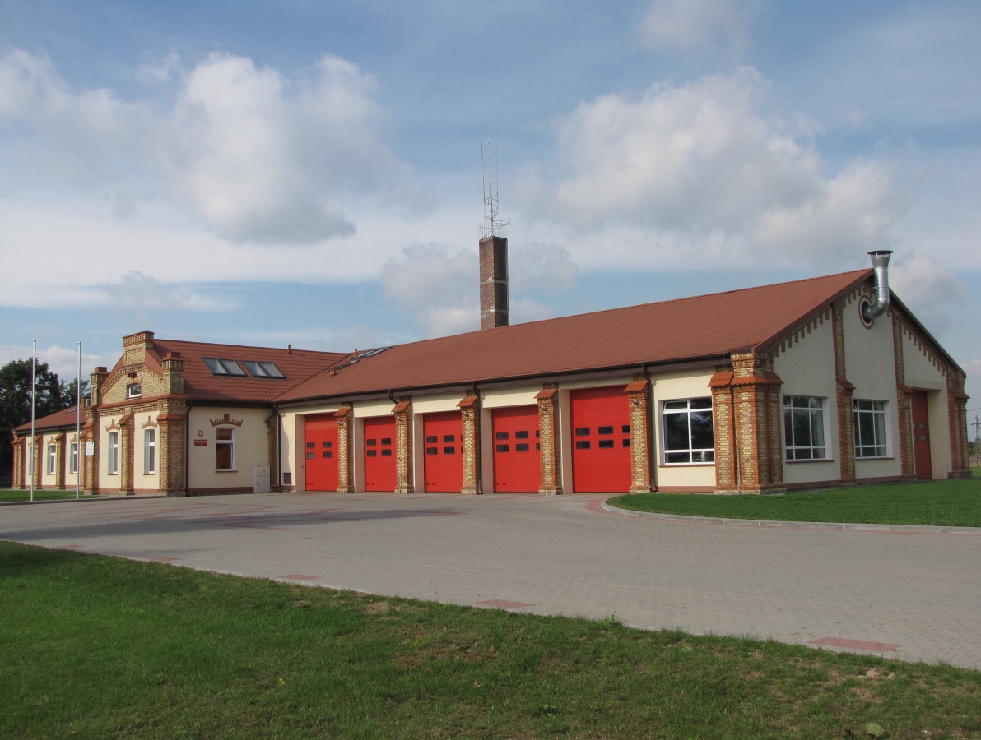

Powyższe zdjęcie przedstawia budynek Komendy Powiatowej Państwowej Straży Pożarnej w Grajewie, w którym pracuje Komendant Powiatowy Państwowej Straży Pożarnej w Grajewie, strażacy systemu zmianowego, dziennego oraz pracownicy cywilni.

Komendant Powiatowy Państwowej Straży Pożarnej w Grajewie kieruje pracą Komendy. Komendantowi w pracy pomaga Zastępca Komendanta oraz pracownicy komórek organizacyjnych.

|  |  |
| --- | --- |
|  |  |
|  | |

**Czym zajmuje się Komenda?**

* dba o bezpieczeństwo pożarowe w powiecie grajewskim,
* tworzy plany ratownicze oraz organizuje krajowy system ratowniczo-gaśniczy w powiecie grajewskim,
* kontroluje uzgadnianie projektów budowlanych   
  w zakresie ochrony przeciwpożarowej,
* prowadzi nadzór i kontrolę jednostek Ochotniczych Straży Pożarnych w powiecie grajewskim,
* szkoli strażaków oraz osoby odpowiedzialne   
  za bezpieczeństwo pożarowe w zakładach pracy,
* prowadzi akcje edukacyjne oraz informacyjne   
  z bezpieczeństwa pożarowego,
* wspiera różne inicjatywy społeczne   
  z ochrony przeciwpożarowej.

**Komenda posiada trzy wejścia główne od strony ulic: Wojska Polskiego, płk. Tadeusza Falewicza i 9 Pułku Strzelców Konnych - wszystkie wejścia posiadają wideofon.**

Pierwsze wejście od ulicy Wojska Polskiego w Grajewie (za garażami).

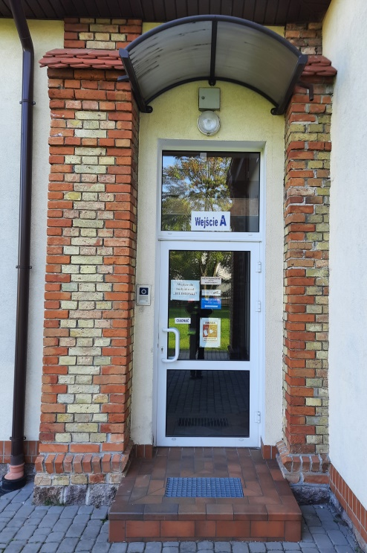

Drugie wejście znajduje się w szczycie budynku od strony ulicy 9 Pułku Strzelców Konnych. Po przejściu przez bramę główną na plac wewnętrzny należy udać się do wejścia po lewej stronie.

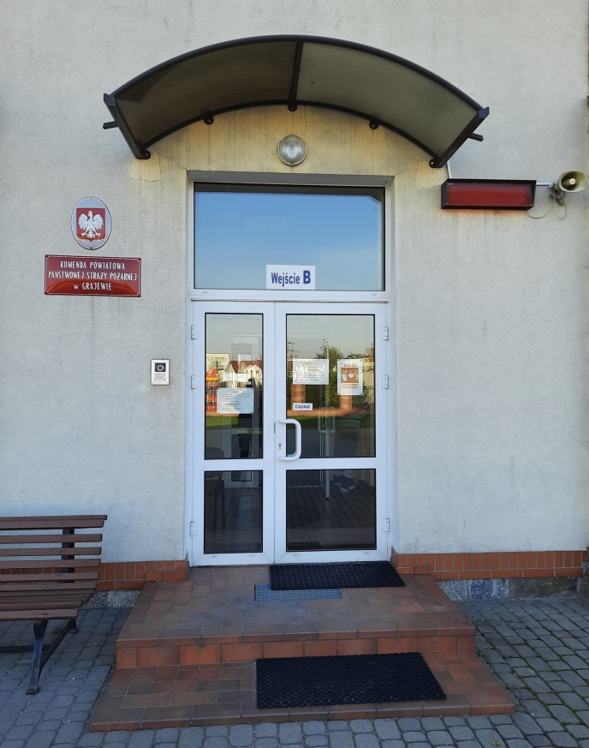

Trzecie wejścia do komendy od strony ulicy płk. Tadeusza Falewicza.   
Po przejściu przez bramę główną na plac wewnętrzny należy udać się do wejścia po lewej stronie (za garażami).

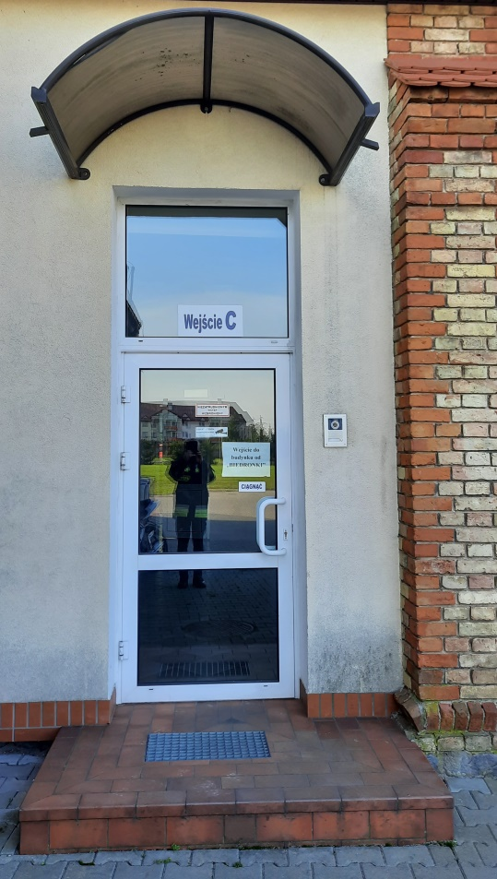

Wejście dla osób ze szczególnymi potrzebami, osób starszych i rodziców z dziećmi odbywa się poprzez pierwszą bramę garażową. W celu wejścia do budynku należy wcisnąć przycisk dzwonka umieszczonego po lewej stronie bramy.

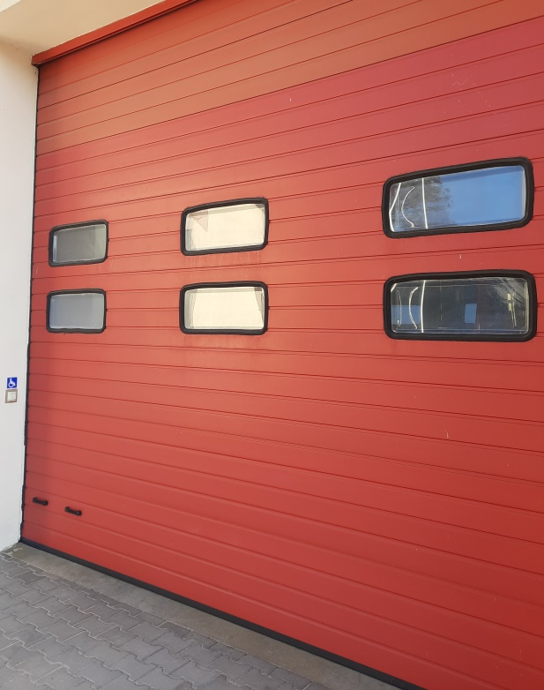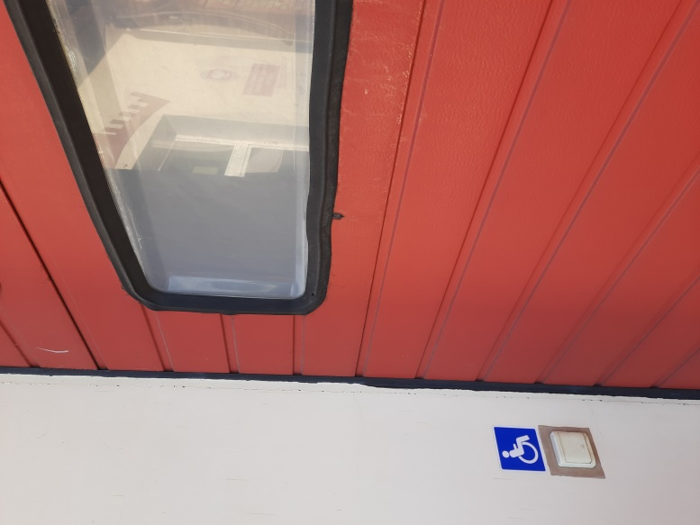

Jak trafić do Sekretariatu?

Sekretariat znajduje się na piętrze Komendy pokój nr 122.   
W razie wystąpienia problemów związanych z dotarciem do sekretariatu istnieje możliwość przekazania pisma funkcjonariuszom pełniącym całodobową służbę w Jednostce Ratowniczo-Gaśniczej lub poprzez osobiste zejście funkcjonariusza odpowiedniej komórki organizacyjnej do interesanta. Taka możliwość istnieje w dniach od poniedziałku do piątku   
w godzinach od 7:30 do 15:30.

**Komenda jest częściowo dostępna dla osób niepełnosprawnych.**

**Brak toalety na piętrze dla osób z niepełnosprawnościami.**



**Aby załatwić sprawy w Komendzie, osoby ze szczególnymi potrzebami mogą:**

1. **Przynieść pismo do sekretariatu.**

Komenda Powiatowa Państwowej Straży Pożarnej w Grajewie, ulica Wojska Polskiego 74, 19-203 Grajewo.

1. **Napisać pismo i wysłać je za pomocą platformy e-PUAP lub**

**e-mailem**:

|  |  |
| --- | --- |
| [www.epuap.gov.pl](http://www.epuap.gov.pl). ePUAP  to skrót nazwy **E**lektroniczna **P**latforma  **U**sług **A**dministracji **P**ublicznej. Do tego sposobu niezbędny jest dostęp do internetu  i swoje konto w ePUAP. |  |
|  |  |
| **Napisać wiadomość i wysłać  ją na adres e-mailowy**: [kppspgr@straz.bialystok.pl](mailto:kppspgr@straz.bialystok.pl). |  |
|  |  |
| 1. **Wysłać faks:** nr 47 711 81 09 |  |
| 1. **Zadzwonić**: nr 47 711 81 10 |  |
| 1. **Przyjść do Komendy i spotkać się  z pracownikiem w godzinach pracy Komendy.** Komenda czynna jest od poniedziałku do piątku w godzinach  od 7.30 do 15.30. |  |
| Numery telefonów do wydziałów Komendy dostępne są na stronie internetowej:  <https://www.gov.pl/web/kppsp-grajewo> |  |
|  |  |
|  |  |
|  |  |